

|  |
| --- |
| Aluno (a): Data:_____/_____/2020. |
| Professor (a): Adriana Sussa Campos Série: 2º Ano |
| Assinatura do responsável: Valor: Nota: |

RENDIMENTO DINÂMICO DE OBRAS LITERÁRIAS– 2º BIMESTRE

1-Monteiro Lobato está cronologicamente vinculado ao

a) Modernismo b) Parnasianismo c) Pré-Modernismo d) Concretismo e) Romantismo

2-Estão entre as principais realizações literárias de Monteiro Lobato:

a) Urupês, Cidades mortas, O escândalo do petróleo, Reinações de Narizinho;

b) Os sertões, Urupês, Angústia e Memórias Póstumas de Brás Cubas.

c) Clara dos Anjos, Triste fim de Policarpo Quaresma e Canaã.

d) Cidades mortas, Canaã, Memórias de um sargento de milícias e O Pica pau amarelo.

e) O escândalo do petróleo, Os sertões, Reinações de Narizinho e Clara dos Anjos.

**(UFRJ - 2011)**

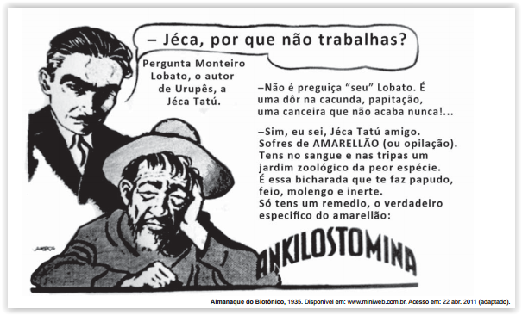   
O personagem Jeca Tatu é um dos mais famosos da obra de Monteiro Lobato. No livro *Urupês*, Lobato desconstrói a imagem idealizada do homem rural

3-Esse anúncio retratava aspectos da sociedade brasileira da época, expressando críticas principalmente às condições de:

a) acesso à escolarização

b) assistência médico-hospitalar

c) salubridade nas áreas rurais

d) integração econômica regional

***4-(UFR-RJ)***

"Crítico feroz do Modernismo, grande incentivador da disseminação da cultura, defensor dos valores e riquezas nacionais; conhecido, particularmente, pela sua grande obra infantil, em que se destacam os personagens do Sítio do Pica-Pau Amarelo."

O nome do autor a que se refere a afirmativa acima é:

a) Lima Barreto b) José Lins do Rego c) Monteiro Lobato d) Mário de Andrade e) Cassiano Ricardo

**5-(ENEM 2002, questão 9)**  
“Narizinho correu os olhos pela assistência. Não podia haver nada mais curioso. Besourinhos de fraque e flores na lapela conversavam com baratinhas de mantilha e miosótis nos cabelos.  Abelhas douradas, verdes e azuis, falavam mal das vespas de cintura fina – achando que era exagero usarem coletes tão apertados. Sardinhas aos centos criticavam os cuidados excessivos que as borboletas de toucados de gaze tinham com o pó das suas asas. Mamangavas de ferrıes amarrados para não morderem. E canários cantando, e beija-flores beijando flores, e camarões camaronando, e caranguejos caranguejando, tudo que é pequenino e não morde, pequeninando e não mordendo.

LOBATO, Monteiro. Reinações de Narizinho. São Paulo: Brasiliense, 1947.

No último período do trecho, há uma série de verbos no gerúndio que contribuem para caracterizar o ambiente fantástico descrito. Expressões como “camaronando”, “caranguejando” e “pequeninando e não mordendo” criam, principalmente, efeitos de

(A) esvaziamento de sentido. (B) monotonia do ambiente. (C) estaticidade dos animais.  
(D) interrupção dos movimentos (E) dinamicidade do cenário

6-O nome de batismo do escritor brasileiro Monteiro Lobato é:

a) José Augusto Monteiro Lobato

b) José Bento Monteiro Lobato

c) José Inácio Monteiro Lobato

d) José Renato Monteiro Lobato

e) José Monteiro Lobato

7-Com relação à formação e atuação profissional do escritor Monteiro Lobato, é possível afirmar que:

a) Além de escritor, Monteiro Lobato formou-se Bacharel em Direito, em 1917, pela faculdade do Largo do São Francisco, porém atuou profissionalmente como sapateiro na loja de departamentos do avô. Após o falecimento do avô, Lobato assumiu a administração do comércio da família.

b) Monteiro Lobato formou-se Bacharel em Direito, em 1904, pela Faculdade de Direito do Largo do São Francisco. Atuou como Promotor Público no município de Areias, São Paulo, por sete anos. Uma década depois, publicou seus primeiros contos e artigos no jornal “O Estado de São Paulo”, como “Urupês” e “Velha Praga”. Foi também proprietário de editoras e adido comercial do setor de petróleo.

c) Monteiro Lobato, além de escritor, formou-se Bacharel em Direito, em 1917, e, logo em seguida, mudou-se para os Estados Unidos para trabalhar como vendedor de ações de empresas de petróleo na bolsa de valores.

d) Em 1904, Monteiro Lobato formou-se Bacharel em Direito e atuou profissionalmente como professor na Faculdade de Direito do Largo do São Francisco e como jornalista no jornal “O Estado de São Paulo”.

e) Embora tenha se formado Bacharel em Direito pela Faculdade de Direito do Largo do São Francisco, Monteiro Lobato atuou como administrador das fazendas e de outros bens herdados do avô e do pai. Somente em 1919 iniciou as publicações de contos e artigos no jornal “O Estado de São Paulo”